Міністерство освіти і науки України

Національний університет «Львівська політехніка»

Кафедра систем штучного інтелекту



**Звіт**

**про виконання лабораторних та практичних робіт блоку № 2**

На тему: « Лінійні алгоритми. Розгалужені алгоритми. Умовні та логічні оператори. Системи числення. Змінні. Константи. Типи даних. Розмір Типів Даних (Двійкова система). Ввід вивід. Базові операції та вбудовані функції. Коментарі.»

***з дисципліни:*** «Мови та парадигми програмування»

до:

ВНС Лабораторної Роботи № 1

Алготестер Лабораторної Роботи № 1

Практичних Робіт № 2

***Виконала:***

студентка групи ШІ-11

Камінська Єлизавета Ігорівна

# **Тема роботи:**

Аналіз та реалізація лінійних та розгалужених алгоритмів в контексті програмування: Умовні оператори, константи та змінні

# **Мета роботи:**

Розглянути основні аспекти лінійних та розгалужених алгоритмів у програмуванні, зосереджуючись на умовних операторах, константах і змінних. В рамках звіту вивчити та проаналізувати принципи побудови умов, використання змінних та констант для створення ефективних та логічних програм. Представити приклади коду для ілюстрації використання цих концепцій у реальних сценаріях програмування

# **Теоретичні відомості:**

1. Теоретичні відомості з переліком важливих тем:

* Тема №1: Theory Education Activities
* Тема №2: Requirements management (understand tasks) and design activities (draw flow diagrams and estimate tasks 3-7)
* Тема №3: VNS Lab 1 Task 1
* Тема №4: VNS Lab 1 Task 2
* Тема №5: Algotester Lab 1 Task 1
* Тема №6: Class Practice Task
* Тема №7: Self Practice Task
* Тема №8: Result Documentation Report and Outcomes Placement Activities (Docs and Programs on GitHub)

1. Індивідуальний план опрацювання теорії:

* Тема №1: Theory Education Activities
  + Джерела Інформації
    - <https://www.programiz.com/cpp-programming/switch-case>
    - <https://www.programiz.com/cpp-programming/if-else>
    - <https://www.programiz.com/cpp-programming/arrays>
  + Що опрацьовано:
    - Ознайомилась з принципом дії if else, else if та switch case
  + Статус: Ознайомлена
  + Початок опрацювання теми: 28.10
  + Звершення опрацювання теми: 9.11

# **Виконання роботи:**

## **1. Опрацювання завдання та вимог до програм та середовища:**

Завдання №1: VNS Lab 1 Task 1

* Варіант завдання: 18
* Деталі завдання: Обчислити значення виразу при різних дійсних типах даних (float і double).

Завдання №2: VNS Lab 1 Task 2

* Варіант завдання: 18
* Деталі завдання: Обчислити значення виразів. Пояснити отримані результати.

Завдання №3: Algotester Lab 1 Task 1

* Варіант завдання: 1
* Деталі завдання: Задача полягає в перевірці, чи персонаж може виграти, використовуючи три закляття, які вимагають використання хітпойнтів і манів, і при цьому залишити його з додатною кількістю хітпойнтів і манів; якщо так, вивести "YES", інакше вивести "NO".

Завдання №4: Class Practice Task

* Деталі завдання: Програма має працювати як порадник щодо погоди, певного одягу та виду діяльності, який можна робити в цю погоду.

Завдання №5: Self Practice Task

* Деталі завдання: Програма полягає у визначенні сезону, до якого належить введений місяць.

## **2. Дизайн та планована оцінка часу виконання завдань:**

Програма №1: VNS Lab 1 Task 1

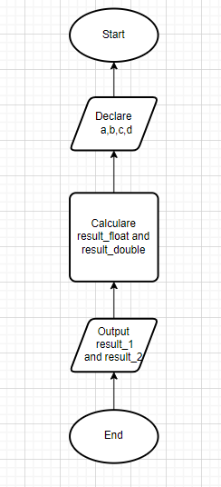

*Блоксхема до завдання 1.*

* Планований час на реалізацію: 15 хв

Програма №2: VNS Lab 1 Task 2

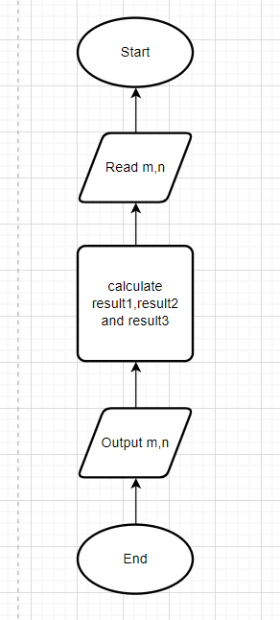

*Блоксхема до завдання 2*

* Планований час на реалізацію: 15 хв

Програма №3:Algotester Lab 1 Task 1

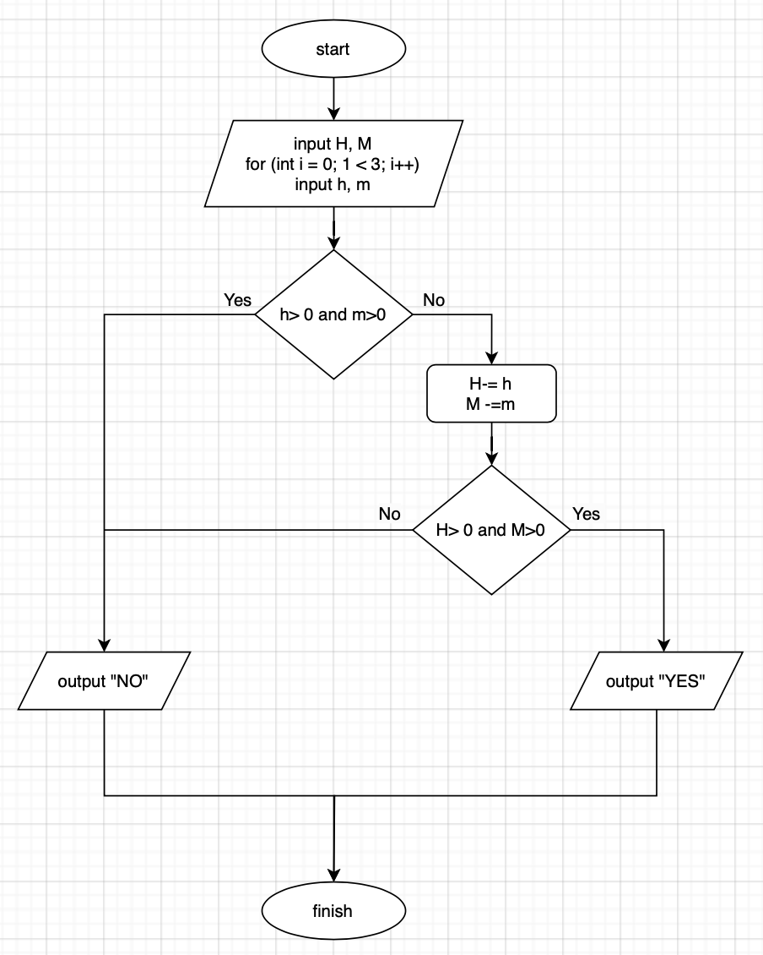

*Блоксхема до завдання 3*

* Планований час на реалізацію: 20 хв

Програма №4: Class Practice Task

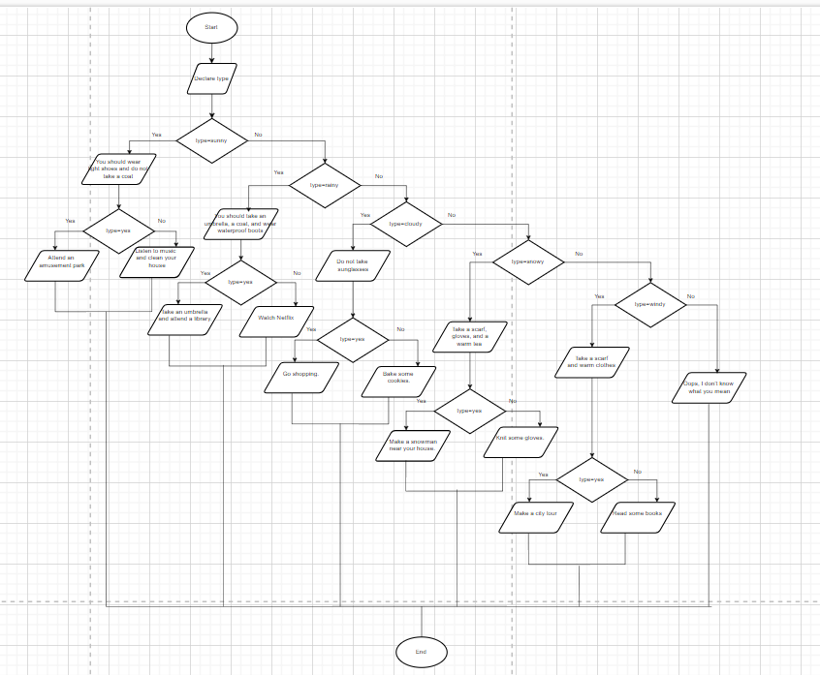

*Блоксхема до завдання 4.*

* Планований час на реалізацію: 35 хв

Програма №5: Self Practice Task

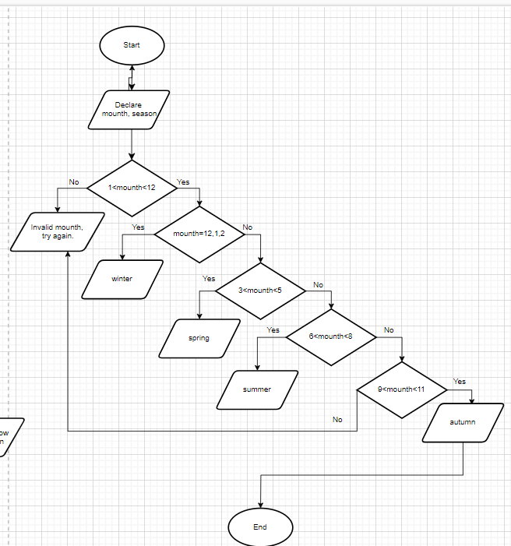

*Блоксхема до завдання 5.*

* Планований час на реалізацію: 20 хв

## **3. Код програм з посиланням на зовнішні ресурси:**

Завдання №1 VNS Lab 1 Task 1

#include <iostream>

#include <cmath>

int main() {

float a = 1000.0f;

float b = 0.0001f;

float result_float;

float f_1 = pow(a - b, 3);

float f_2 = pow(a, 3);

float f_3 = pow(b, 3);

float f_4 = 3 * a * pow(b, 2);

float f_5 = 3 * pow(a, 2) * b;

result_float = (f_1 - f_2) / (f_3 - f_4 - f_5);

std::cout << "Result for float: " << result_float << std::endl;

double c = 1000.0;

double d = 0.0001;

double result_double;

double d_1 = pow(c - d, 3);

double d_2 = pow(c, 3);

double d_3 = pow(d, 3);

double d_4 = 3 * c * pow(d, 2);

double d_5 = 3 * pow(c, 2) * d;

result_double = (d_1 - d_2) / (d_3 - d_4 - d_5);

std::cout << "Result for double: " << result_double << std::endl;

return 0;

}

Завдання №2: VNS Lab 1 Task 2

#include <iostream>

using namespace std;

int main() {

int n = 5;

int m = 7;

int result1 = n++ * m;

cout << "Result 1: " << result1 << endl;

int result2 = n++ < m;

cout << "Result 2: " << result2 << endl;

int result3 = m-- > m;

cout << "Result 3: " << result3 << endl;

return 0;

}

Завдання №3: Algotester Lab 1 Task 1

#include <iostream>

using namespace std;

int main() {

long long int maxMana, maxHealth, mana, health;

bool win = true;

cin >> maxMana >> maxHealth;

for (int i = 0; i < 3; i++) {

cin >> mana >> health;

if (mana > 0 && health > 0)

win = false;

maxMana -= mana;

maxHealth -= health;

}

if (maxMana > 0 && maxHealth > 0 && win)

cout << "YES";

else

cout << "NO";

return 0;

}

Завдання №4: Class Practice Task

#include <iostream>

#include <string>

using namespace std;

int main() {

string type;

cout << "What is the weather like? ";

cin >> type;

if (type == "sunny")

cout << "You should wear light shoes and do not take a coat." << endl;

else if (type == "rainy")

cout << "You should take an umbrella, a coat, and wear waterproof boots." << endl;

else if (type == "cloudy")

cout << "Do not take sunglasses." << endl;

else if (type == "snowy")

cout << "Take a scarf, gloves, and a warm tea." << endl;

else if (type == "windy")

cout << "Take a scarf and warm clothes." << endl;

else

cout << "Oops, I don't know what you mean." << endl;

cout << "Do you like to spend time outside? (yes/no) ";

cin >> type;

if (type == "yes") {

cout << "What would you like to do outside? (u/a/l/n/i) ";

cin >> type;

switch (type[0]) {

case 'u':

cout << "Attend an amusement park." << endl;

break;

case 'a':

cout << "Take an umbrella and attend a library." << endl;

break;

case 'l':

cout << "Go shopping." << endl;

break;

case 'n':

cout << "Make a snowman near your house." << endl;

break;

case 'i':

cout << "Make a city tour." << endl;

break;

default:

cout << "Oops, I don't know what you mean." << endl;

break;

}

} else if (type == "no") {

cout << "What would you like to do inside? (u/a/l/n/i) ";

cin >> type;

switch (type[0]) {

case 'u':

cout << "Listen to music and clean your house." << endl;

break;

case 'a':

cout << "Watch Netflix." << endl;

break;

case 'l':

cout << "Bake some cookies." << endl;

break;

case 'n':

cout << "Knit some gloves." << endl;

break;

case 'i':

cout << "Read some books." << endl;

break;

default:

cout << "Oops, I don't know what you mean." << endl;

break;

}

} else {

cout << "Oops, I don't know what you mean." << endl;

}

return 0;

}

Завдання №5: Self Practice Task

#include <iostream>

#include <string>

using namespace std;

int main() {

int month;

string season;

cout << "Enter the number of month(1-12): ";

cin >> month;

if (month >= 1 && month <= 12) {

if (month == 12 || month == 1 || month == 2) {

season = "winter";

} else if (month >= 3 && month <= 5) {

season = "spring";

} else if (month >= 6 && month <= 8) {

season = "summer";

} else {

season = "autumn";

}

cout << "Month " << month << " belongs to: " << season << endl;

} else {

cout << "Invalid month, try again." << endl;

}

return 0;

}

## **4. Результати виконання завдань, тестування та фактично затрачений час:**

Завдання №VNS Lab 1 Task 1

Result for float: 1.28

Result for double: 1

Час затрачений на виконання завдання: 35 хв

Завдання №2: VNS Lab 1 Task 2

Result 1: 35

Result 2: 1

Result 3: 0

Час затрачений на виконання завдання: 35 хв

Завдання №3: Algotester Lab 1 Task 1

100 100

10 0

0 30

20 0

YES

100 100

30 0

0 70

10 10

NO

Час затрачений на виконання завдання: 1,5 год

Завдання №4: Class Practice Task

What is the weather like? windy

Take a scarf and warm clothes.

Do you like to spend time outside? (yes/no) yes

What would you like to do outside? (u/a/l/n/i) i

Make a city tour.

Час затрачений на виконання завдання: 1,5 год

Завдання №5: Self Practice Task

Enter the number of month(1-12): 6

Month 6 belongs to: summer

Час затрачений на виконання завдання: 30 хв

# **Висновки:**

У ході виконання лабораторних та практичних робіт я дослідила та реалізувала лінійні та розгалужені алгоритми з використанням умовних операторів, констант та змінних. Основні відомості та концепції були вивчені під час теоретичних занять та самостійної роботи.

В результаті були створені програми, які реалізують різноманітні лінійні та розгалужені алгоритми. Також було проведено тестування програм, що підтвердило їхню правильність та коректність роботи.

Загальний час, витрачений на виконання лабораторних та практичних робіт, відповідає запланованому графіку.